ČITAM SEBI, ČITAM TEBI

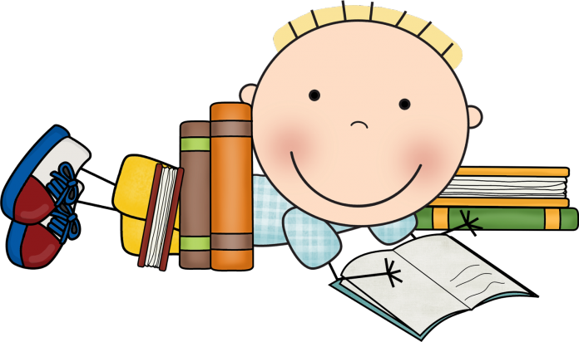OŠ Otona Ivekovića,
učenici 1.a razreda i učiteljica u PB-u
Senija Horvat
U 1.a razredu odabrali smo knjige čiji sadržaji opisuju problemske situacije djeteta u svakodnevnom životu. Kroz različite aktivnosti koje će se provoditi od rujna do lipnja, s učenicima će se govoriti o osjećajima, zdravlju, dječjim pravima, toleranciji, prihvaćanju različitosti, prevladavanju strahova.

Ovo je naših 10 čitalačkih izazova:

RUJAN | 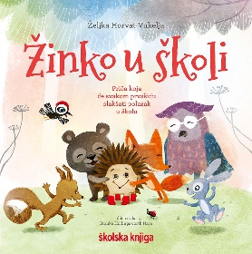 | Željka Horvat-Vukelja: ŽINKO U ŠKOLI
LISTOPAD | 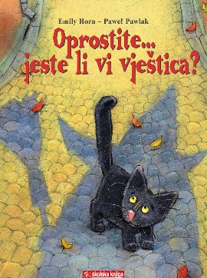 | Emily Horn, Pawel Pawlak:  OPROSTITE, JESTE LI VI VJEŠTICA?

STUDENI | 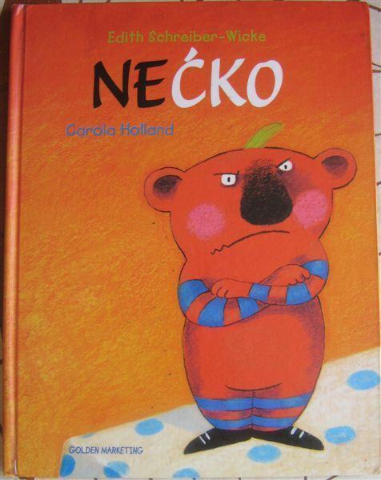 | Edith Schreiber Wicke: NEĆKO
PROSINAC | 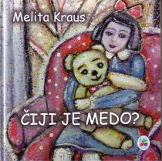 | Melita Kraus: ČIJI JE MEDO?
SIJEČANJ | 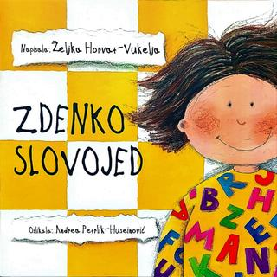 | Željka Horvat-Vukelja: ZDENKO SLOVOJED
VELJAČA | 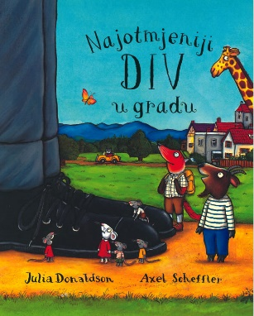 | Julia Donaldson: Najotmjeniji div u gradu

OŽUJAK | 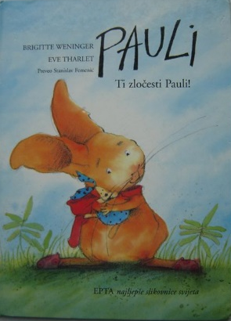 | Brigitte Weninger: Pauli
TRAVANJ | 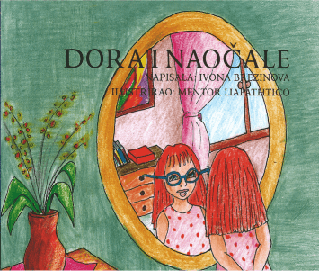 | Ivona Brezinova: Dora i naočale
SVIBANJ | 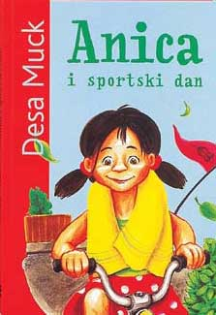 | Desa Muck: Anica i sportski dan
LIPANJ | 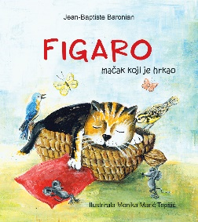 | Jean-Baptiste Baronian: Figaro, mačak koji je hrkao

